Приложение № 1 к Положению

ФОРМА

Федеральное государственное образовательное бюджетное учреждение высшего образования

«Финансовый университет при Правительстве Российской Федерации»

|  |  |
| --- | --- |
| Согласовано  Руководитель департамента/ заведующий кафедрой  Кафедра аудита и корпоративной отчетности Факультета налогов, аудита и бизнес-анализа  ______________________ (Р. П. Булыга) | УТВЕРЖДАЮ  Декан  Факультет налогов, аудита и бизнес-анализа  _________________ (В. Н. Засько)  «______» _______________ 20___г. |

«______» _______________ 20___ г.

# ИНДИВИДУАЛЬНЫЙ ПЛАН РАБОТЫ АСПИРАНТА

_______________________________________________________

(фамилия, имя, отчество)

Приказ о зачислении от

Очная форма обучения, срок обучения:

Образовательная программа «Региональная и отраслевая экономика»

Научная специальность 5.2 «Экономика»

Департамент/ кафедра Факультет налогов, аудита и бизнес-анализа

Научный руководитель аспиранта

Назначен приказом от

Тема диссертации

Утверждена приказом Финуниверситета от   
соответствует области исследования по Паспорту научной специальности Научная специальность 5.2 «Региональная и отраслевая экономика»

ИНДИВИДУАЛЬНЫЙ ПЛАН РАБОТЫ АСПИРАНТА

|  |  |  |  |  |  |
| --- | --- | --- | --- | --- | --- |
| № п/п | Дисциплины (модули) | Объем в з.е./часах | Плановая дата (определяется учебным планом и календарным графиком) | Экзамен (оценка) / зачет | Результат экзамена / зачета |
| 1 | История и философия науки | 180 |  | Экзамен |  |
| 2 | Теория и методика преподавательской деятельности | 108 |  | Зачет |  |
| 3 | Иностранный язык | 144 |  | Экзамен |  |
| 4 | Региональная и отраслевая экономика | 216 |  | Экзамен |  |
| 5 | Научный компонент | 1512 |  | Зачет |  |

1. Индивидуальный учебный план

Аспирант ___.___. 20___

|  |  |  |  |
| --- | --- | --- | --- |
| Научный руководитель | (подпись)  (подпись) | (инициалы, фамилия)  (инициалы, фамилия) | ___.___. 20___ |

1. Научная деятельность (год набора 2024)

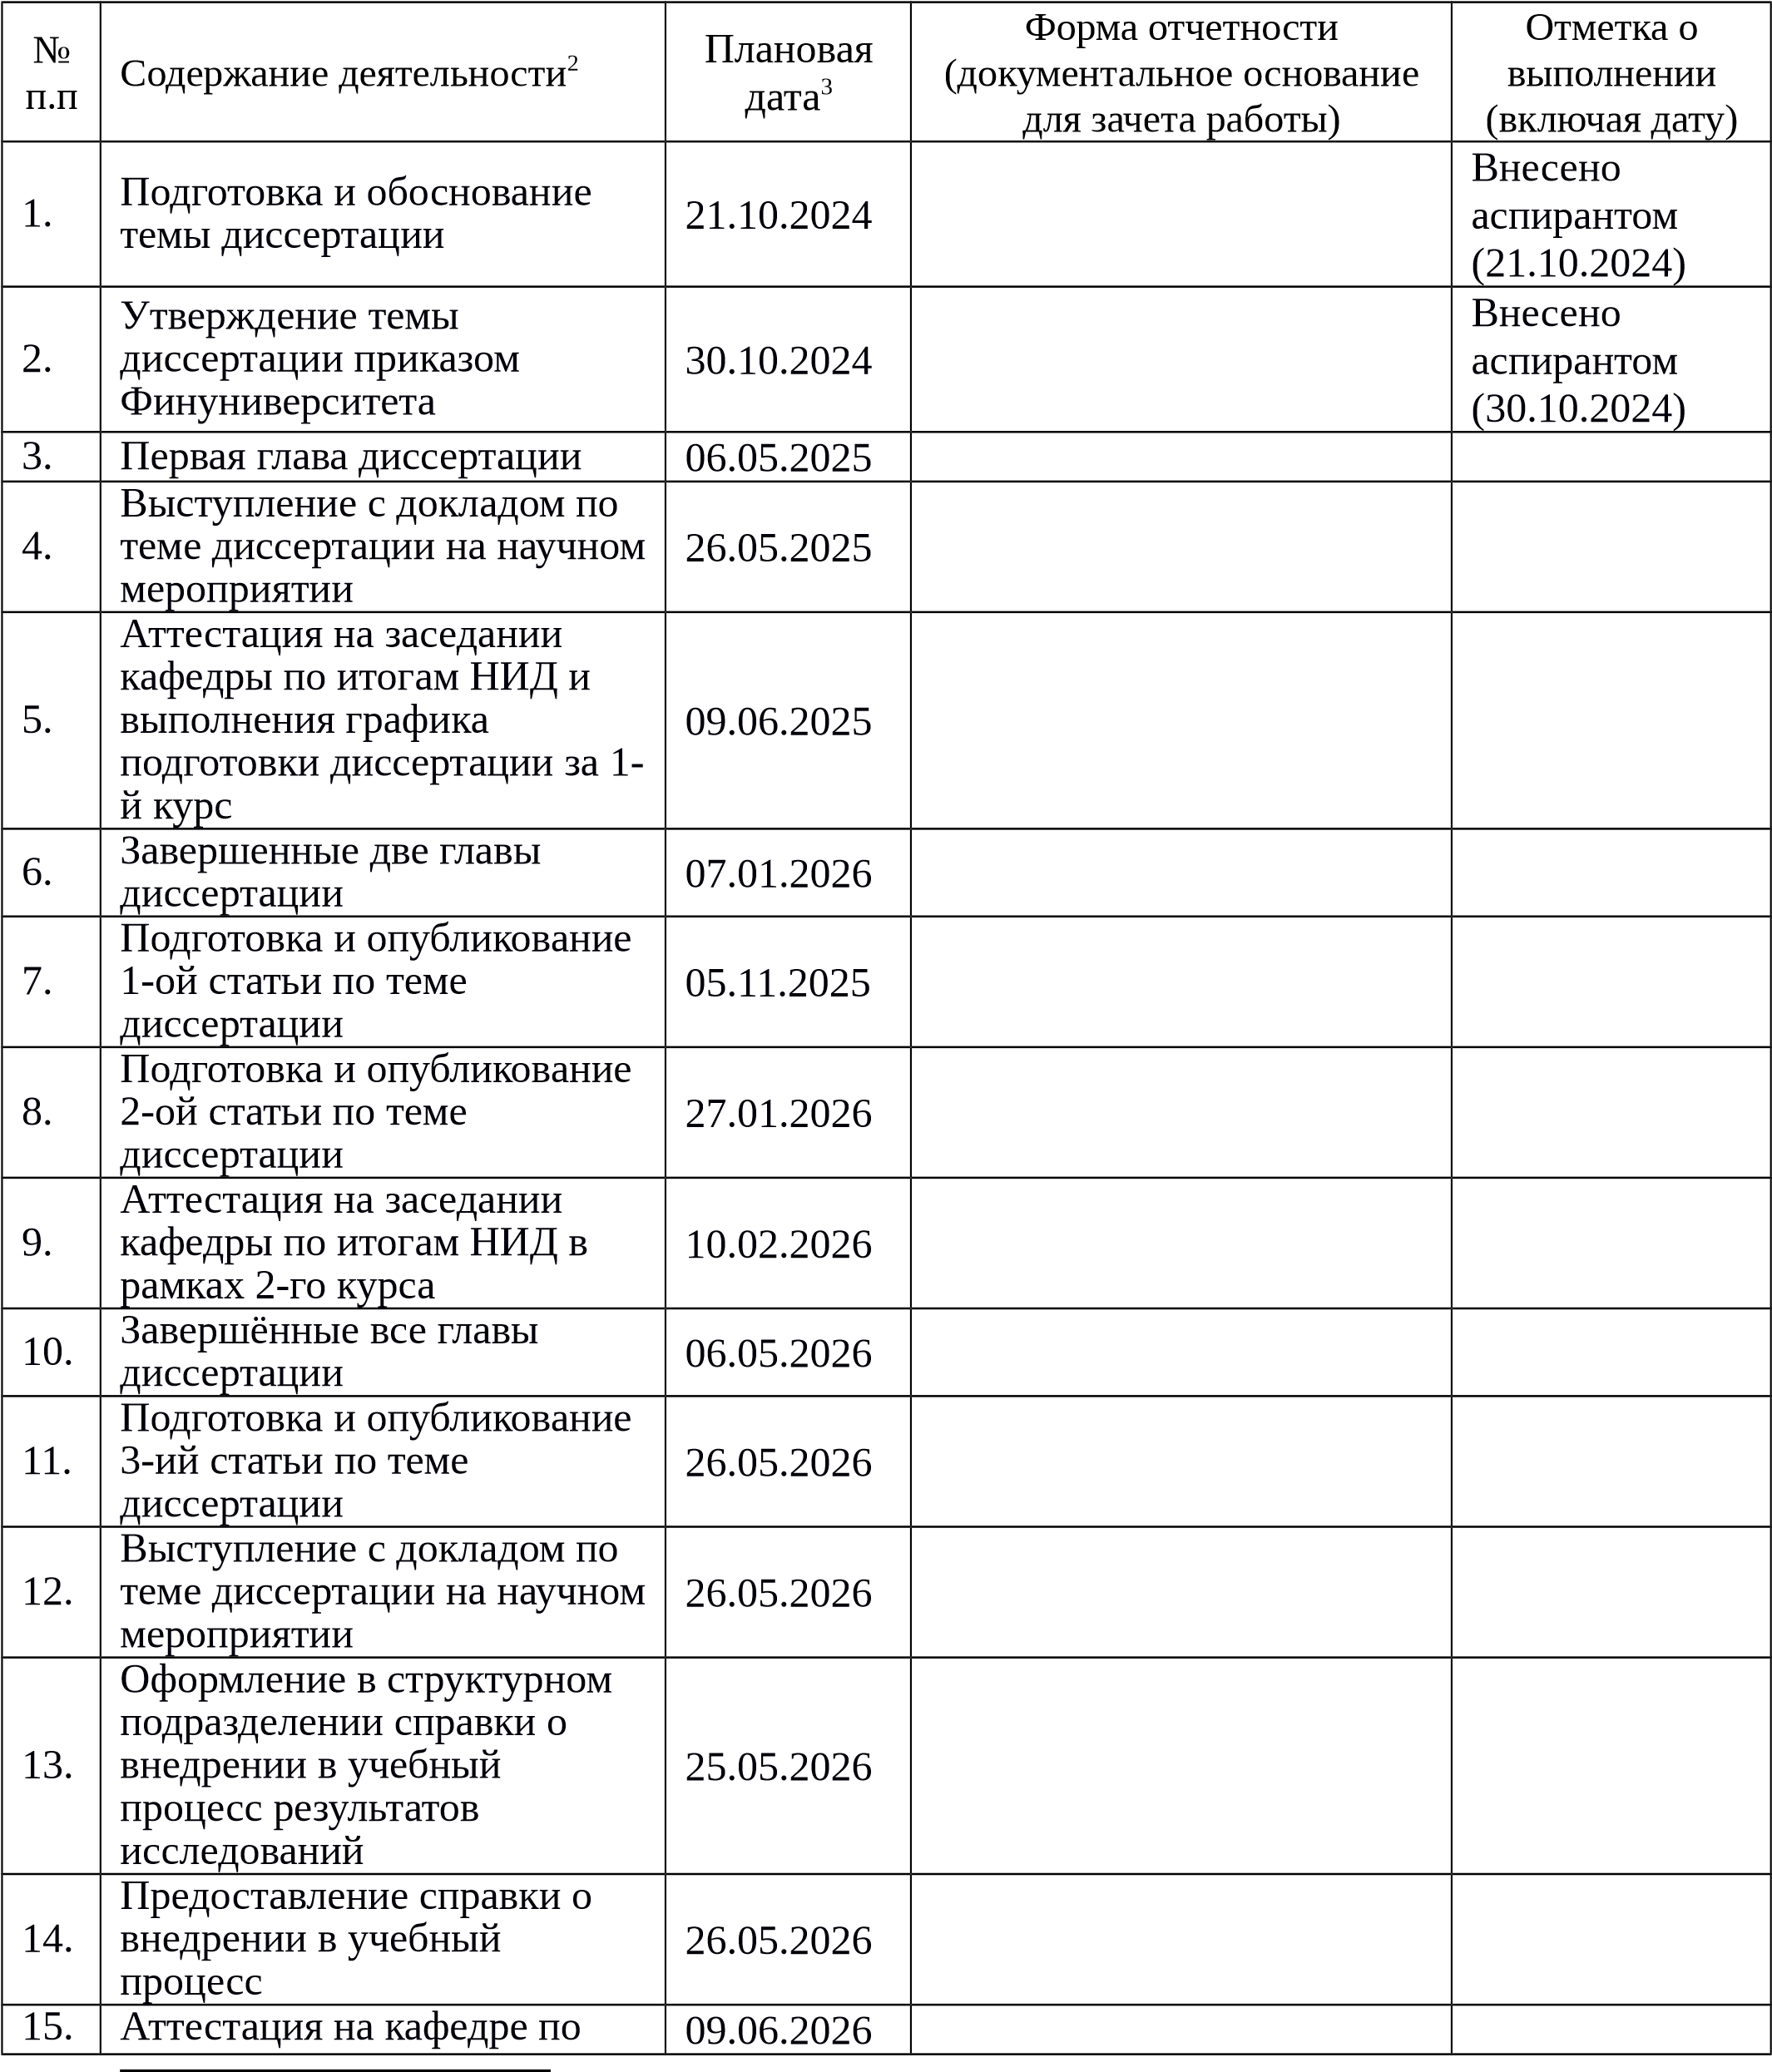

1. Указанный перечень научно-исследовательской деятельности и подготовки диссертации являются минимально- обязательным, но может быть расширен дополнительными видами деятельности по инициативе аспиранта или научного руководителя (подготовка и опубликование дополнительных глав диссертации, статей, выступление на конференции и др.).
2. Даты не должны быть позднее сроков промежуточной аттестации соответствующего периода. В скобках указана крайняя дата, которая может быть скорректирована аспирантом по согласованию с научным руководителем на более ранний период.

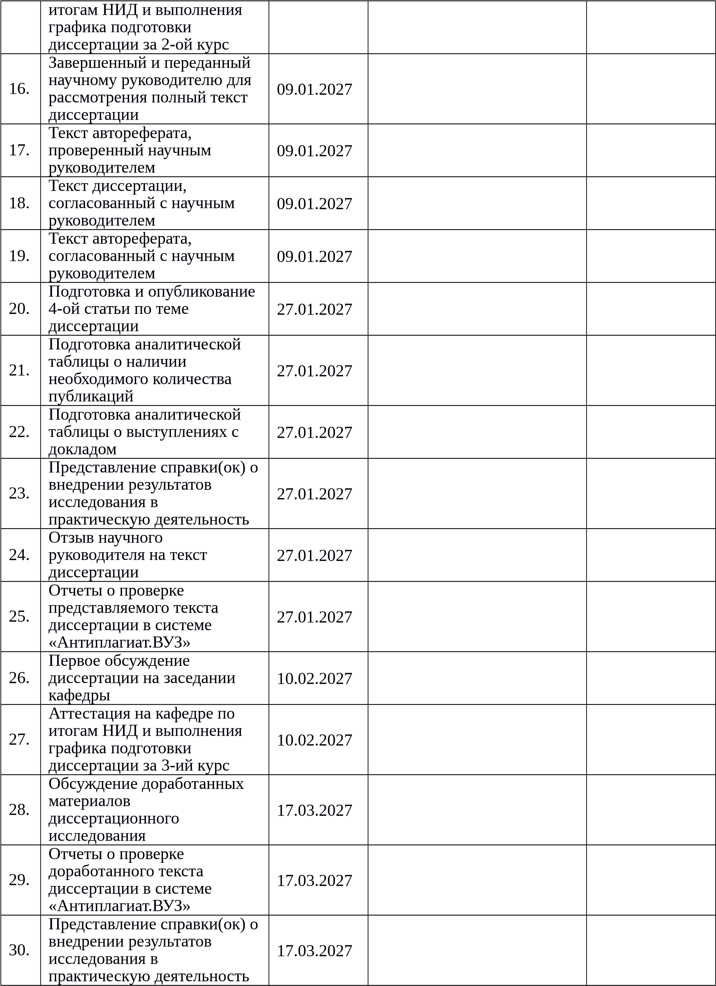

|  |  |  |  |
| --- | --- | --- | --- |
| Аспирант  Научный руководитель | (подпись)  (подпись) | (инициалы, фамилия)  (инициалы, фамилия) | ___.___. 20___  ___.___. 20___ |